Číslo projektu | OP VK 1.5 25549863
Název projektu | Moderní škola
Název školy | Soukromá střední škola podnikání a managementu, o.p.s.
Předmět | Německý jazyk
Téma | Freizeit
Ročník | 2.
Jméno autora | Bc. Lenka Přichystalová
Anotace | Žák dokáže mluvit o svém volném čase v německém jazyce.
Datum tvorby | 10.6. 2012

Freizeit
°Unterhaltung°Sport°Kultur°Hobbys°
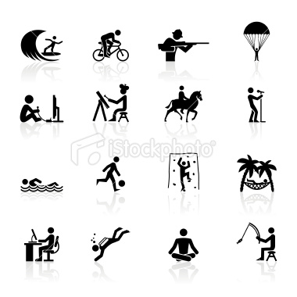
- Beschreiben Sie die Tätigkeiten auf dem Bild oben.


- Antworten Sie.

- Warum treiben Leute Sport?
- Wie lange sehen Sie täglich fern?
- Wie verbinden Sie das Wochenende?
- Was haben Sie in der letzten Zeit gelesen?
- Welche Hobbys hatten Sie in der Kindheit?
- Welche ist Ihre Lieblingssportmannschaft und warum?
- Was sind die häufigsten männlichen und weiblichen Hobbys?
- Gehen Sie ab und zu ins Theater und welches Genre bevorzugen?
- Wie oft gehen Sie ins Kino und welche Filme haben Sie in der letzten Zeit gesehen?

- Übersetzen Sie. Wie lautet die Lösungswort? (ch = - -)
* poslouchat hudbu: _ _ _ _ _ _ _ _ _ _
* jít do kina: _ _ _ _ _ _ _ _ _ _ _ _
* diskutovat o politice: _ _ _ _ _ _ _ _ _ _ _ _ _ _ _ _ _ _ _ _ _ _
* fotografovat: _ _ _ _ _ _ _ _ _ _ _ _ _
* hrát na klavír: _ _ _ _ _ _ _ _ _ _ _ _ _ _
* číst knihy: _ _ _ _ _ _ _ _ _ _ _
* jít do hospody: _ _ _ _ _ _ _ _ _ _ _ _ _ _ _ _ _
* navštívit divadlo: _ _ _ _ _ _ _ _ _ _ _ _ _ _ _
* hrát karty: _ _ _ _ _ _ _ _ _ _ _ _ _
* cvičit: _ _ _ _ _ _
* navštívit kurs: _ _ _ _ _ _ _ _ _ _ _ _ _ _ _ _ _

LÖSUNGSWORT: _ _ _ _ _ _ _ _ _ _ _ _ _ _ _ _

- Übersetzen Sie.

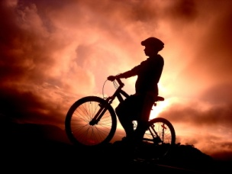
a) Volnočasové aktivity závisí na osobních zájmech.
b) Mnoho mladých lidí se zajímá o tanec.
c) K pasivním koníčkům patří sbírání známek.
d) Mezi tradiční mužské zájmy patří rybaření.
e) Se sportem úzce souvisí turistika.
f) Sport je činnost, kterou provozuje takřka každý.
g) V létě se často chodíme koupat.

Lösung:
Übung 1: surfen, Radfahren, schießen, Fallschirmspringen
Spiele spielen, malen, reiten, singen
schwimmen, Fußball spielen, sich wälzen, sich ausruhen (sich erholen)
am Computer arbeiten, tauchen, Joga turnen, Fische fangen

Übung 3: poslouchat hudbu: Musik hören, jít do kina: ins Kino gehen, diskutovat o politice: über Politik diskutieren, fotografovat: fotografieren, hrát na klavír: Klavier spielen, číst knihy: Bücher lesen, jít do hospody: in eine Kneipe gehen, navštívit divadlo: Theater besuchen, hrát karty: Karten spielen, cvičit: turnen, navštívit kurs: einen Kurs besuchen
LÖSUNGSWORT: EINFACH NICHTS TUN.

Übung 4: a) Die Freizeitaktivitäten hängen natürlich von den persönlichen Interessen ab. b) Viele junge Leute interessieren sich für den Tanz. c) Zu den pastven Hobbys gehört Briefmarkensammeln.d) Zu den traditionellen männlichen Interessen gehört Angeln. e) Eng mit Sport ist Turistik verbunden. f) Sport ist eine Tätigkeit, die fast jeder ausübt. g) Im Sommer gehen wir schwimmen.

Quelle:
- http://hopelightcounseling.com/the-benefits-of-having-a-hobby/
- http://www.mesto-trebic.cz/sluzby.php
- http://prozeny.blesk.cz/clanek/pro-zeny/109079/digitalni-vysilani-aneb-jak-neztratit-televizni-signal.html
- NAVRÁTILOVÁ, Helena: NĚMČINA – maturitní témata. Český Těšín: FINIDR, 2007. 207 s. ISBN: 978-80-868763-06-0.
- Vlastní zdroje
- Kolektiv autorů: Maturitní otázky z němčiny. Třebíč: Jazyková literatura, 1996. 303 s. ISBN: 80-902077-1-5.

